Istituto Suore Terziarie Francescane Elisabettine
Padova - Casa Madre - via Beato Pellegrino, 40

17 novembre 2019
Festa di santa Elisabetta d’Ungheria
Terza giornata mondiale dei poveri

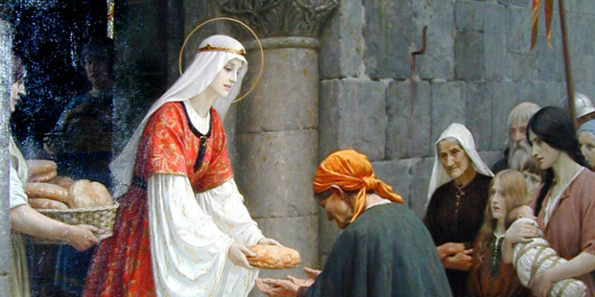

Quest’anno la festa di S. Elisabetta coincide con la XXXIII domenica del tempo ordinario e con la III giornata mondiale dei poveri voluta da papa Francesco.
La rinnovazione dei voti si svolge dopo l’omelia. È possibile sostituire la professione di fede con la rinnovazione delle promesse battesimali, cui seguono la rinnovazione dei voti e la preghiera dei fedeli.

Rinnovazione delle Promesse Battesimali

Cel. Fratelli e sorelle, ogni vocazione e servizio nella Chiesa si innestano nella comune chiamata alla santità ricevuta col battesimo. Rinnoviamo ora la nostra professione di fede con cui abbiamo scelto di aderire al progetto di Dio con tutta la nostra vita.

Cel. Credete in Dio, Padre onnipotente, creatore del cielo e della terra?
Tutti Credo

Cel. Credete in Gesù Cristo, suo unico Figlio, nostro Signore, che nacque da Maria vergine, morì e fu sepolto, è risuscitato dai morti e siede alla destra del Padre?
Tutti Credo

Cel. Credete nello Spirito Santo che è Signore e dà la vita?
Tutti Credo

Cel. Credete nella santa Chiesa cattolica, la comunione dei santi, la remissione dei peccati, la risurrezione della carne e la vita eterna?
Tutti Credo

Cel. Questa è la nostra fede. Questa è la fede della Chiesa e noi ci gloriamo di professarla in Cristo Gesù nostro Signore.
Tutti Amen

Rinnovazione dei Voti

Cel. Sorelle carissime, con la professione religiosa avete affidato la vostra esistenza a Dio Padre, nella sequela di Gesù, secondo lo stile di vita e di fraternità che Madre Elisabetta Vendramini ha intuito buono per sé e per voi, sue figlie.

Alcuni istanti di preghiera in silenzio quindi il celebrante prosegue:

Cel. Volete rinnovare la vostra fiducia in Dio Padre che vi ama e vi ha costituite sorelle nella comune appartenenza alla famiglia elisabettina?
Suore Sì, lo voglio.

Cel. Volete affidarvi a questa terziaria famiglia che un giorno vi ha accolte e che vi dona la possibilità di esprimere in pienezza il dono di voi stesse?
Suore Sì, lo voglio.

Cel. Volete, per intercessione di S. Elisabetta d’Ungheria vostra patrona, riconfermare il privilegio di onorare Gesù nel volto dei piccoli, dei poveri, degli esclusi?
Suore Sì, lo voglio.

Ora le suore, con la formula di professione, rinnovano i voti a Dio:

A gloria del Padre
per Cristo
nello Spirito Santo
in unione a Maria, Madre della Chiesa,
rinnovo i voti a Dio
di obbedienza, povertà, castità
secondo le costituzioni
delle suore terziarie francescane elisabettine.

Mi affido a questo Istituto
per vivere la mia totale consacrazione a Dio
e per testimoniare a tutti la sua misericordia,
a servizio della Chiesa,
per la venuta del Regno.

Cel. Dio Padre, che vi ha chiamate a collaborare alla venuta del Regno nel servizio della Chiesa, vi doni la pienezza della sua gioia e faccia di voi testimoni della sua misericordia. Per Cristo nostro Signore.

Tutti Amen
Preghiere dei fedeli

Cel: Nella ricorrenza di S. Elisabetta e in questa III giornata mondiale dei poveri la nostra comunità è chiamata a rendere grazie al Signore per il dono della vita consacrata e per il dono dei poveri che la rendono umile e operosa.

Preghiamo insieme e diciamo: La speranza dei poveri non resti delusa

- Ti preghiamo Signore per papa Francesco.
Il suo sguardo di predilezione per i poveri e gli esclusi e la sua parola di difesa della loro vita lo rendono profeta umile e audace. Donagli grazia e forza per sostenere così la Chiesa in tutto il mondo. Preghiamo.

- Per coloro a cui è stato affidato il compito di amministrare il bene comune. Abbiano chiaro che il primo bene da custodire di una città, di una nazione, di un popolo sono le persone e in particolare le persone fragili. Preghiamo

- Per tutti coloro che seguono il Signore Gesù e si riuniscono insieme per celebrarlo. Come fanno comunione con il corpo del Signore sulla mensa dell’altare allo stesso modo non prendano alcuna distanza dal corpo del Signore che soffre nei poveri. Preghiamo

- Per ciascuna suora elisabettina che oggi rinnova la sua speranza di essere strumento docile nelle mani di Dio. Perché la grazia del Signore, che sola permette di operare il bene, unita alla disponibilità di ciascuna faccia della famiglia elisabettina un segno dell’amore di Dio nel mondo. Preghiamo.

- Per ogni persona che concretamente fa esperienza di povertà, di esclusione, di umiliazione, di abbandono. Perché senta su di sé lo sguardo di predilezione di Dio Padre incontrando sguardi d’amore e mani tese a proteggere, difendere, riscattare, salvare. Preghiamo

Cel Accogli Signore con le preghiere le speranze dei poveri e la dedizione dei tuoi discepoli. Per Cristo nostro Signore.
Amen

